Ротцелайнен Ирина Викторовна,
учитель английского языка МОУ «Лицей №13»

LESSON PLAN “PEOPLE AND THEIR PETS”
ПЛАН УРОКА АНГЛИЙСКОГО ЯЗЫКА В 10-м ЛИНГВИСТИЧЕСКОМ КЛАССЕ ПО ТЕМЕ «ЛЮДИ И ИХ ПИТОМЦЫ»

1) Teacher. Учитель: We`ve been discussing keeping pets as a hobby for several lessons already and today we are supposed to round off our discussion. Мы уже несколько уроков обсуждали содержание питомцев как хобби, и сегодня должны завершить нашу дискуссию.
Look at the photos on this slide (1) and try to guess the topics we will touch upon today.Посмотрите на эти фотографии и выскажите предположения, какие именно темы мы сегодня рассмотрим в нашем обсуждении.
Рисунок 1. Слайд 1. Фотографии для первого этапа урока
2) In groups of three.В тройках.
Teacher: Read your text. Write a little comment about it ( about 10-20 words)/ Give your text to your groupmate. Прочтите текст. Напишите небольшой комментарий к нему ( примерно 10-20 слов). Передайте свой текст с комментарием следующему участнику тройки, по кругу.
Read the second text and the comments. React to anything you`ve read on this paper in writing.Прочитайте следующий текст и комментарий к нему, написанный одноклассником. Напишите свой комментарий либо к тексту, либо к мнению одноклассника.
Each text will travel 2 circles so that there are 6 comments on each paper. Каждый текст сделает 2 оборота в тройке. В результате на каждом листе с текстом будет 6 комментариев.
3) New groups of three (the same text in each group). Новые тройки ( все дети с одним и тем же текстом)
Teacher: Read all the comments from your paper to the group aloud.
Учитель: Зачитайте вслух все комментарии с вашего листа своим товарищам по группе.
Discuss your text and comments in the group. Обсудите проблему текста и комментарии одноклассников по ней.
Questions on the blackboard:Вопросы на доске:
- What is the text about? О чём текст?
- What aspects were discussed in the comments? Какие аспекты обсуждались в комментариях?
- What are your classmates` opinions? Каковы мнения одноклассников по проблеме?
4) Teacher: Present your ideas and findings to the class. Ask/ answer questions. Учитель: Представьте ваши выводы всему классу. Ответьте на вопросы класса/задайте вопросы по проблеме.
Рисунок 2. Слайд 2. Речевые образцы для представления выводов групповой работы
5) Teacher: Summary: Which topic do you find really acute? Who did you like as a speaker today? Whose comments were especially interesting?
Учитель: Подведение итогов: Какую проблему вы считаете действительно актуальной? Кто из одноклассников может быть назван лучшим оратором? Чьи письменные комментарии к текстам показались вам наиболее интересными?
6) Teacher: Think of captions to these photos from the Internet.
Caption- the words or the text that explains the meaning of the picture.
Учитель: Придумайте подписи к этим фотографиям из Интернета.
Подпись- короткий текст, поясняющий смысл фотографии.
Рисунок 3. Фотографии к шестому этапу урока
Homework: Write a summarizing comment on any of today`s topics (100-120 words).Free format.
Домашнее задание: Напишите обобщающий комментарий по любой из тем сегодняшнего урока( 100-120 слов). Свободная форма.
Таблица 1.
Этапы работы обучающихся на уроке
Этап урока | Установка | Предметные результаты
 | Работа учащихся в первых тройках: Прочитайте текст, запишите под ним свой комментарий (10-20 слов). | Умение чтения с полным пониманием, умение письма в жанре краткого комментария.
 | Передайте лист с текстом строго по часовой стрелке соседу слева. Прочитайте новый текст и комментарий к нему. Отреагируйте на содержание всего прочитанного текста или предыдущих мнений, записав свой комментарий.  Продолжайте работать по такой схеме, пока под каждым текстом каждый ученик не запишет по два комментария. По окончании работы у каждого на руках будет лист с одним из текстов и шестью комментариями к нему | Умение чтения с полным пониманием, умение письма в жанре краткого комментария, компенсаторная компетенция.
 | Работа учащихся в новых тройках (учащиеся с одним и тем же текстом в каждой тройке):  В группе прочитайте вслух все записанные комментарии и обсудите содержание текста и комментариев к нему. Подготовьте устное обобщающее выступление группы перед классом | Навык чтения вслух, умение аудирования, умение говорения (монолог, диалог- обсуждение, полилог), компенсаторная компетенция.
 | Коллективная работа обучающихся: Прослушайте выступление каждой тройки перед классом. Все вместе обсудите проблематику и мнения по ней. Выскажите свои мнения. | Умение аудирования, умение говорения (монолог и полилог), компенсаторная компетенция
 | Домашнее задание: напишите обобщающий комментарий к любому из трёх текстов, прочитанных на уроке (резюме, 100-120 слов, форма свободная). | Умение письма, учебная и компенсаторная компетенция

Тексты для групповой работы на уроке

Рисунок 4. Текст 1

Текст 2. How many pets is 'too many'?

Phish_gw July 14, 2011

I've had a few discussions with people lately about how many pets are "too many". I have known one person with 5 cats, one with 4 cats, and one with 5 pets (2 dogs & 3 cats). I think they are normal, but then again I'm a pet lover!

I've always wished the world was such where every person took in as many pets as they could.

I somehow have it in my mind that 5 pets is the max, and once you get past that, you are into "crazy cat lady" territory

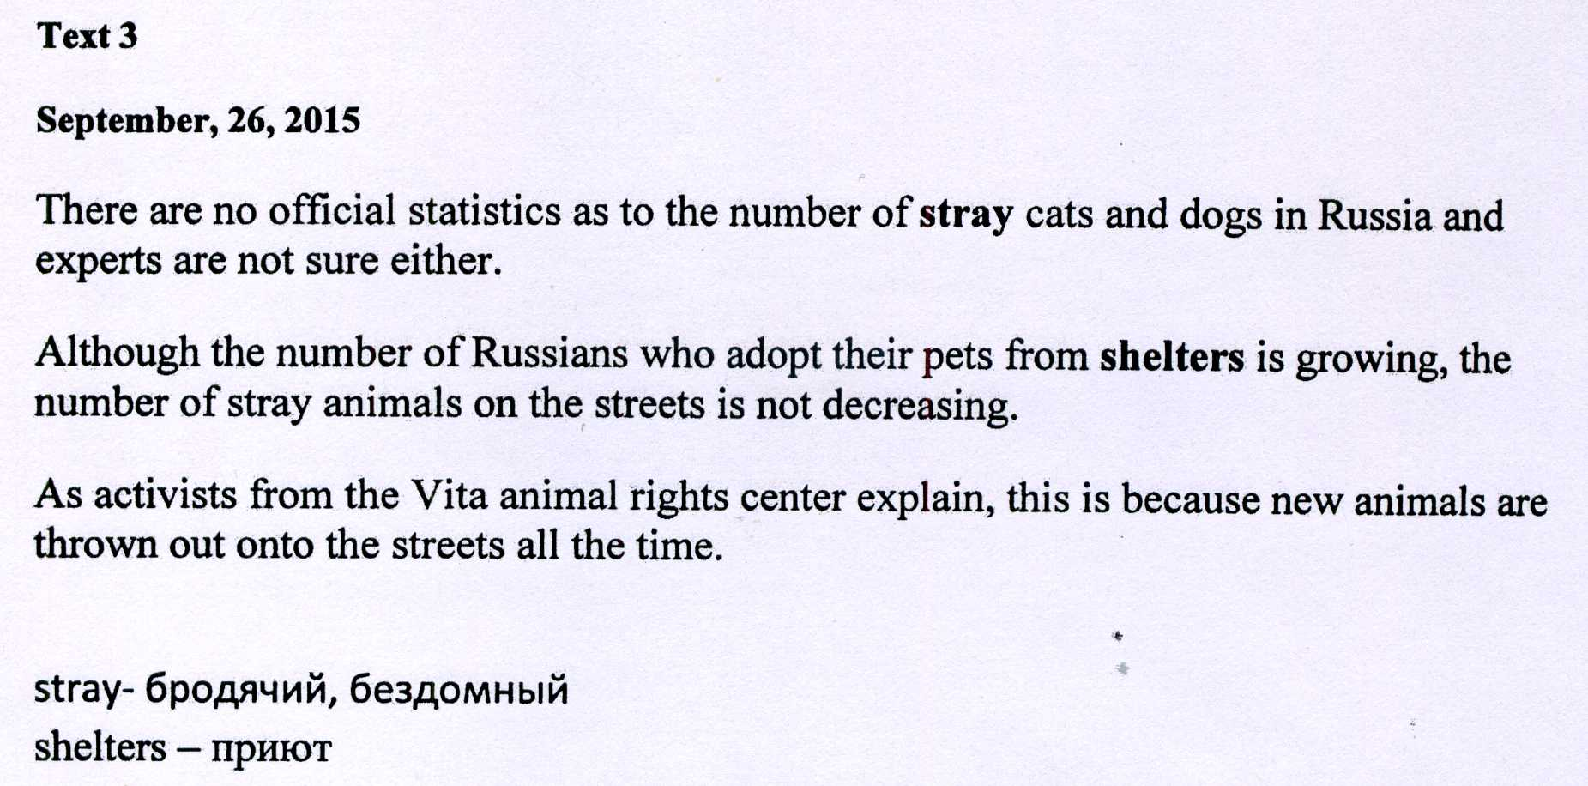
Рисунок 5. Текст 3

